**Сценарий утренника в старшей группе « 8 марта в детском саду»**

**Мальчики заходят**, выстраиваются в шахматном порядке, в руке букет или роза

**Мальчик** :

Вот опять наступила весна,

Снова **праздник она принесла**.

**Праздник радостный**, светлый и нежный,

**Праздник** всех дорогих наших женщин!

**Мальчик** :

**Праздник хотим мы открыть**

И всех сюда пригласить.

А сейчас встречайте милых,

Воспитателей любимых!

Под музыку **мальчики** выходят за дверь и заводят своих воспитателей в зал.

Ведущая*(1)* : Ой, **мальчишки**, это чудо –

Гости здесь сидят повсюду.

Ведущая*(2)* : Солнце светит всё теплей.

И у нас здесь веселей!

Ведущая*(1)* : Всюду пахнет пирогами!

Ведущая*(2)* : И французскими духами!

Ведущие *(вместе)* :

Что же за гости такие красивые?

**Мальчики***(вместе)* :

Это же мамочки наши любимые!

Ведущая*(1)* : Ой, за дверью говорят –

Это девочки шумят!

Ведущая*(2)* : Они уже сейчас идут,

Осталось несколько минут!

**Мальчик***(1)* : Итак, начинаем мы **праздник для вас**,

И девочки наши здесь будут сейчас!

*Танец «Королева красоты»»*

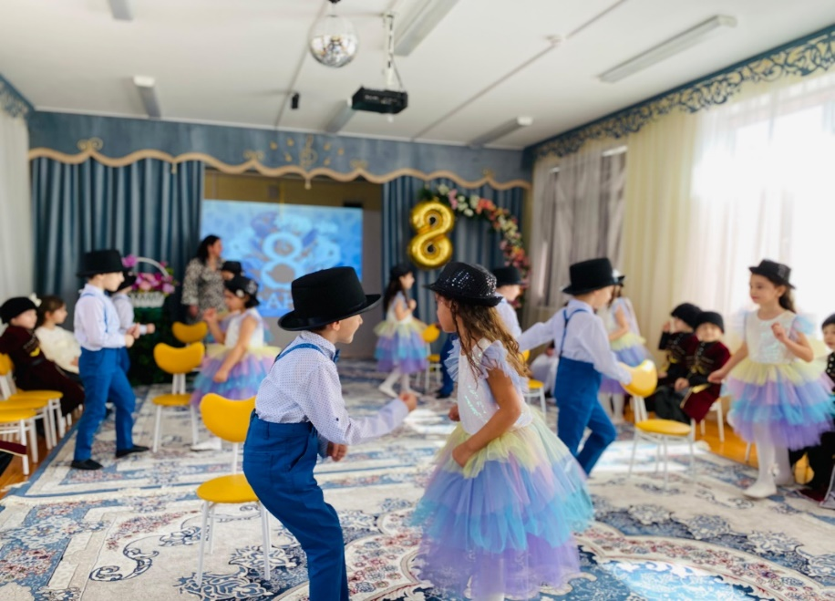

1дев:           Здравствуйте, мамочки!

                   Здравствуйте, бабушки!  
                   Вам говорим, не тая,  
                   Вы – наши лучшие, самые добрые,  
                   Самые  близкие в мире друзья!

2дев:           Мама, мама, дорогая,

Я люблю тебя, родная!

Так хочу тебя обнять

От души расцеловать!

3дев:           Я тоже маму обниму

И на ушко ей шепну.

С праздником! С весной! С цветочком!

И с такой хорошей дочкой!

4дев:           От души споём сейчас, песню, мамочки, для вас!

                   О красивых, дорогих,  милых, добрых и родных!

Песня

**Вед:** Дорогие ребята, сегодня на праздник к нам, мы пригласили ведущую с телевидения! Встречайте!

**Тина**  Здравствуйте, уважаемые телезрители! Меня зовут — Тина Канделаки! Наша телевизионная компания готовит большой телевизионный концерт в честь праздника 8 марта. Будут выступать много звезд эстрады, но не хватает музыкальных номеров от детей. Хотите поучаствовать в концерте? *(да)* А, что вы можете исполнить для наших зрителей?

**Вед.:**Уважаемая Тина! Наши ребята подготовили очень много интересных музыкальных, и не только, номеров: и песни, и танец, и сценки, и стихи. Предлагаю вам самой убедиться в этом.

**Тина:**Спасибо! Я буду рада поприсутствовать на вашем празднике, и, возможно, отобрать музыкальные номера для телевизионного концерта. Разрешите мне начать ваш праздник, по-нашему, по телевизионному?

**Вед.:**Разрешаем!

**Тина:**И так, передача в эфире –*«*И это все о ней…»

(вышли два ребёнка мальчик и девочка)

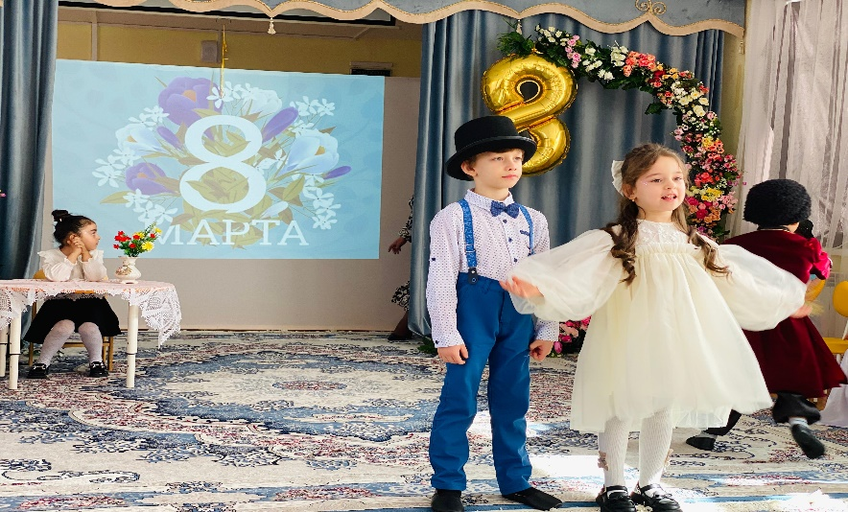

1**. (Мальчик)** Мы **концерт покажем маме**

По особенной программе

Много добрых нежных слов

Каждый ей сказать готов.

2 **(Девочка**) Мамы будут улыбаться

И **концертом наслаждаться**.

Примите первое поздравленье

От всего дагестанского населения!

*(вышли мальчики)* Стихи.

Тина: . Ну, я объявляю передачу – «Танцы Кавказа»!

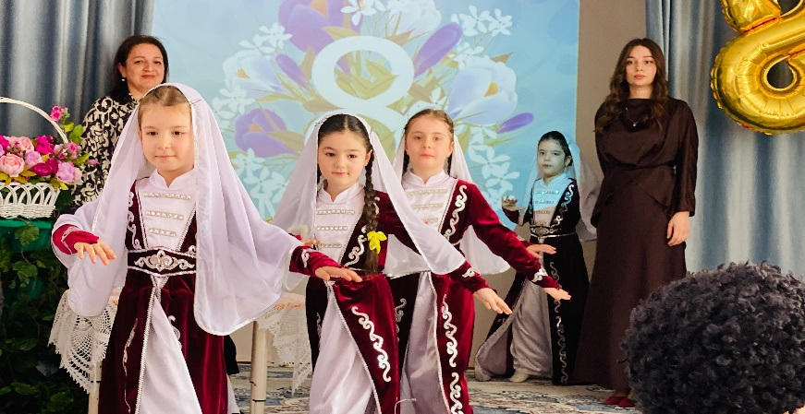

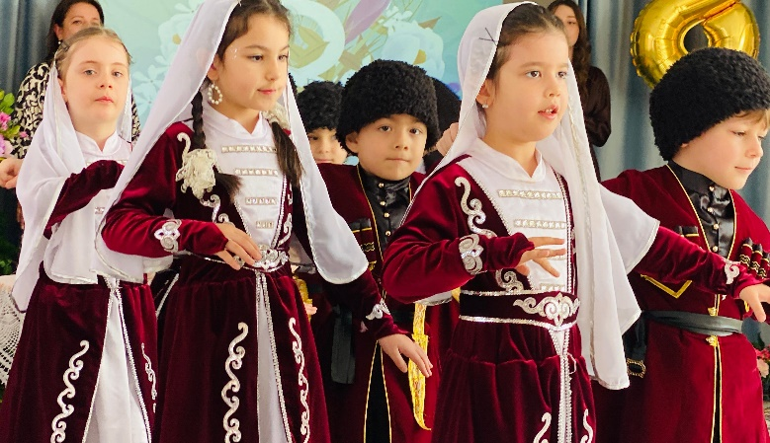

Девочка. Наш праздник продолжим теплыми словами.

Мальчик. Друзья, поговорим о милой, нежной маме.

Стихи о маме

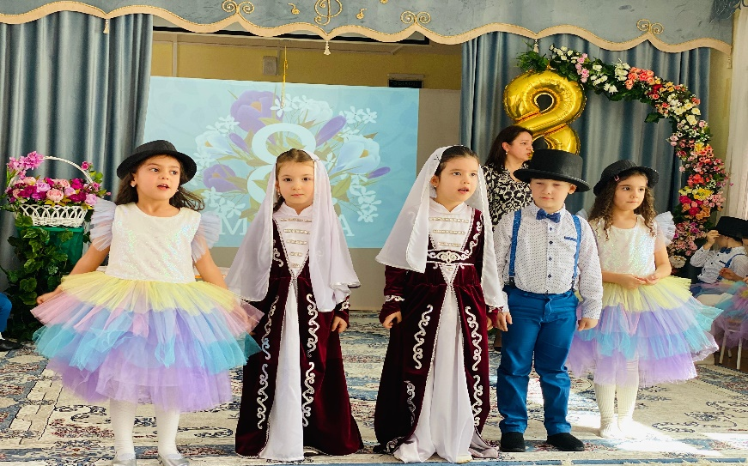

«Сценка о маме» Сценка-шутка «Семья» в старшей группе

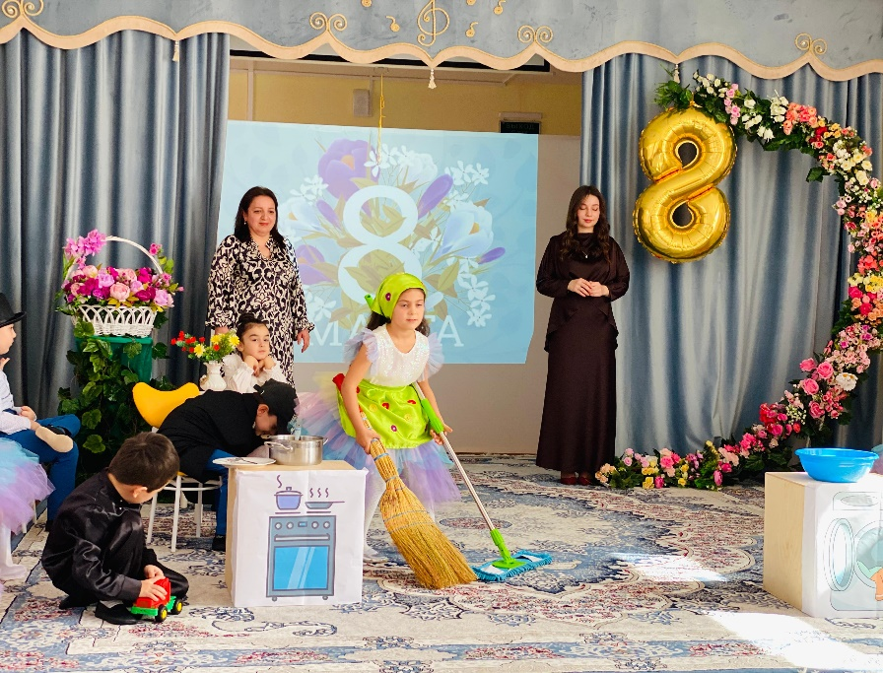

Тина: Ну , а я объявляю передачу «Веселые игры с мамами»

**Вед:** Тина, здорово, что мы много передач посмотрели. А вот у меня, есть ещё одна любимая передача, она называется *«Кому за…»*

Мальчик .Бабушку не купишь в магазине, не попросишь у своих друзей,

Девочка .Рядом с моей бабушкой любимой сразу жизнь и ярче, и светлей.

**Стихи о бабушке**

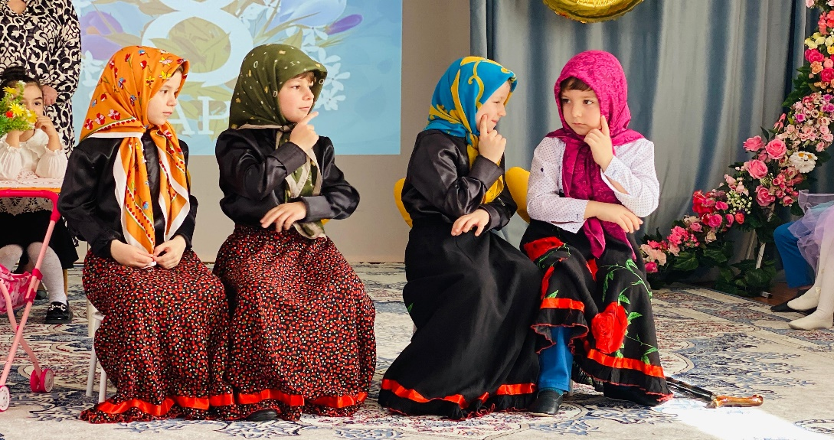

**Сценка о бабушке**

Сцена. На скамейке сидят четыре бабушки-старушки. Звучит песня «Бабушки-старушки» (В. Добрынин). Мимо них стайкой пробегают молоденькие девушки с парнями.

Первая бабушка: О… Загалдели, обормоты! Как погляжу на них, так аж стыд берет, честное слово!

Вторая бабушка: И не говори, Никифоровна. Ну, как так можно одеваться? Как можно? А юбки такие, что я сослепу их толком-то и не вижу!

Третья бабушка: Точно, точно! Я про прически вообще молчу! Пройдут мимо, и сразу не поймешь, то ли девушка, то ли парень прошел.

Четвертая бабушка: Да, да! И одеваются одинаково! Не то что в наше время. Какие платьица мы с вами, подруженьки носили… Юбочки длинные, пышные. А тут – сразу и не разберешь, то ли юбка, то ли шарф на пояс накинула! Тьфу!

Первая бабушка: А как мы с парнями-то знакомились, помните? По году, а то и два, голубями переписывались! А если маменька не досмотрит, то и в окошко рукой махнуть суженому-ряженному удавалось! Так столько счастья было — не передать! Спать не могли от радости!

Вторая бабушка: Правда твоя, Никифоровна. А сейчас? Он ей или свистнет, или брякнет. Она тут как тут! Вся готовая. На танцы бегут, ноги ломают! Все бабушки хором говорят: Тьфу!

Третья бабушка: А танцы у нас, девочки, какими были… Вы помните? По полгода ковырялки разные учили, прежде чем под гармошку на танцах танцевать начать!

Четвертая бабушка: Да! Были времена, не то что нынешние! А что? Поднимайтесь-ка, бабули! Давайте тряхнем стариной!

Одно поколение бабушек сменяет другое. Но остается неизменным та самая лавочка во дворе и конечно же, разговоры. Звучит песня «Бабушки-старушки». Все выходят на сцену и кланяются.

**танец бабушек**

**Песня о бабушке**

**Тина:**Замечательный праздник получился! А какие прекрасные номера я присмотрела для телевизионного концерта! Думаю, зрителям очень понравятся ваши песни, танец, стихи! Ну, а теперь, прогноз погоды на все праздничные дни.

**Девочка:** Завтра на всей территории нашего района сохранится ясная и солнечная погода. Температура наших мам, бабушек и их детей будет самая лучшая - 36,6 градусов.

**Мальчик** В последующие 3 дня, осадков в виде слёз и грусти, не ожидается. И вообще, ребята, не забывайте, что наступила весна!

**Ведущий :Мама тот человек ,котрый делает мир лучше. Это не просто красивые слова**

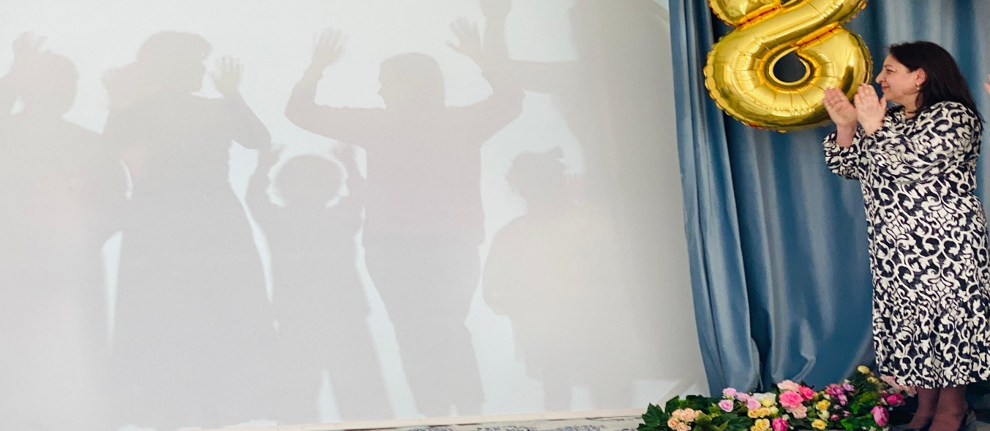

**Теневой театр**

